+

Harpe LAser
Lycée Franco-Mexicain

  - Dossier pour les olympiades de SI 2016

Mendoza César
Santana Uriel
Santos Juan
Solís Rosalinda
Professeurs :
M. Hubert
M. Lechat

Index
Introduction 3
Histoire 3
Une brève histoire du laser 3
Premières notions de la harpe laser 3
Notre idée du projet 3
Inspiration 3
Problématique 3
Analyse fonctionnelle 4
Fonction d’usage 4
Analyse du besoin 4
Analyse fonctionnelle du besoin 5
Analyse fonctionnelle interne : FAST 6
Chaîne d’énergie et d’information 7
Cahier des charges 8
Conception et réalisation 9
Fonctionnement 9
Schéma de la harpe laser 10
Choix des composants 11
Assemblage 14
Programmation, algorithme 17
Schéma électrique 20
Commentaires sur le schéma : 21
Phénomènes physiques 22
Principe du laser 22
Principe physique. 22
Fonctionnement du laser 22
1e problème 23
Solutions 23
2e problème 24
3e problème 25
Solution 25
Documents techniques et calculs 26
Moteur pas à pas 26
MiDI-RA 27
Potentiomètre 28
Driver 29
Capteur d’ultrasons 30
Laser 30

Introduction
L'idée principale de notre projet se situe dans le domaine musical. Dans un premier temps nous vous présentons l'histoire et le principe de fonctionnement du laser.

Histoire

Une brève histoire du laser
1917: Le physicien d'origine allemand Albert Einstein élabore la théorie du phénomène d'émission stimulée de la lumière qui est à la base des processus d'amplification et d'oscillation moléculaire, ce qui aboutit au concept du photon.
1954: Une équipe de chercheurs sous la direction de Townes construit le premier amplificateur et oscillateur à émission stimulée appelée MASER (micro- ave amplifie by stimulâtes emission of radiation).
1960: La compagnie Maiman construit le premier laser maser optique à rubis.

Premières notions de la harpe laser
Depuis son invention dans les années 1960, le laser ne cesse de s'attribuer de nouvelles applications : Les lecteurs CD-DVD-Blu-ray, les rayons laser à IMAX, le pointeur, l'imprimante, l'industrie de transformation (soudure, coupe), les hologrammes, la mire d'une arme à feu, l'application médicale, l ́amplification dentaire, l'ophtalmologie et plus encore. Ainsi, au cours de ces dernières années le laser a contribué indéniablement au changement des spectacles musicaux et visuels à l'intérieur desquels on trouve ses multiples applications, la harpe laser est l'un de ces exemples.
1980: Le terme "Harpe laser" et l'invention de cette dernière s'attribuent à Bernard Szajner.
1981: Jean Michel Jarre confie la réalisation d'une harpe à Denis Carnus (oraison électronique). Sa première grande utilisation est lors d'un concert en octobre 1981 en République Populaire de Chine.

Notre idée du projet

Inspiration
Notre équipe est composée de débutants passionnés par la musique, et nous pensons que la créativité ne réside pas uniquement dans les paroles des chansons que nous écoutons tous les jours, mais aussi dans les instruments qui servent à produire ces mélodies. L’idée nous est venue de réaliser un projet en utilisant les propriétés du rayon laser. Ainsi, nous avons trouvé des vidéos de Jean Michel Jarre, le premier musicien à utiliser les propriétés d'un laser pour créer de la musique. C’est lui qui nous a inspirés pour réaliser notre projet "la harpe laser".

Problématique
Notre problématique est la suivante :
Comment peut-on utiliser les propriétés du laser et de la réflexion de la lumière afin de donner un spectacle musical ?

Analyse fonctionnelle

Fonction d’usage
La harpe laser permet de divertir un public en associant un rayon lumineux à un son. Le principe est le suivant : l'utilisateur interrompt un rayon, la carte Arduino associe à cet instant une position du moteur à un son, ce dernier est émis par des haut-parleurs. Les matières d’œuvres sont :
- Informationnelle: traitement des données.
- Energétique: transformation de l'énergie électrique en énergie sonore, lumineuse et mécanique.
- Physique: la réflexion de la lumière, émission d'un rayonnement.

Analyse du besoin
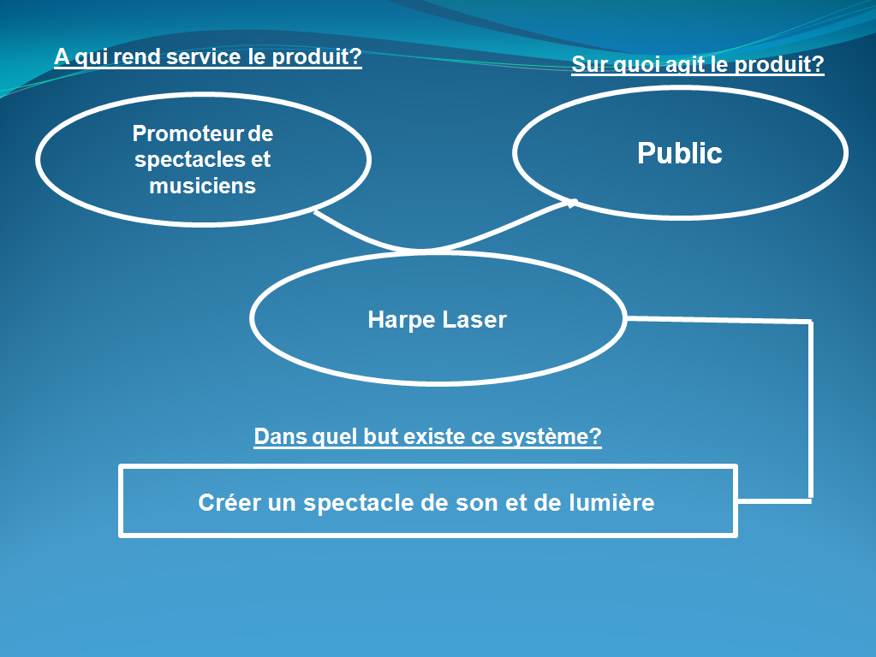

Analyse fonctionnelle du besoin
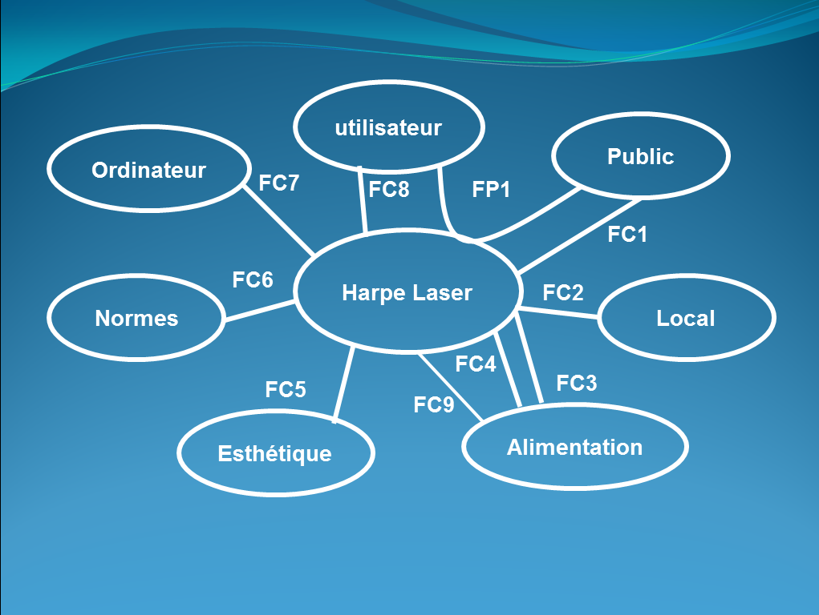

FP1 :Créer un spectacle de son et de lumière pour le divertissement du public.
FC1 : Permettre au public la visualisation des cordes laser.
FC2 : Avoir un espace obscur.
FC3 : Se raccorder au réseau électrique.
FC4 : Être bitension.
FC5 : Posséder une esthétique agréable.
FC6 : Respecter les normes de sécurité.
FC7 : Récupérer les signaux numériques de la harpe.
FC8 : Permettre à l’utilisateur de varier le son.
FC9 : Etre autonome.

Analyse fonctionnelle interne : FAST

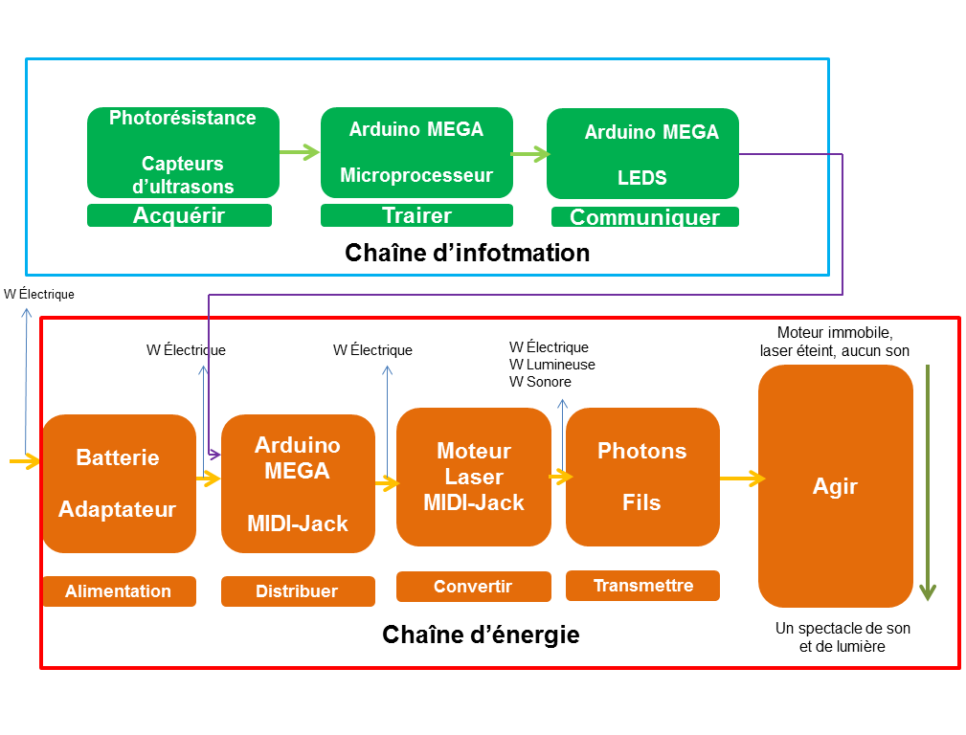
Chaîne d’énergie et d’information

DRIVER

Cahier des charges
Fonction service | Critère d’appréciation | Niveau | Flexibilité
FP1: Créer un spectacle de son et de lumière pour le divertissement du public | Audio | Dans un niveau sonore acceptable  L<70dB | F1
 | Visuel/ laser | 3,7V/0,3A | F1
 | Acquérir la variation de la lumière | Photorésistance1Kohm | F0
 | Traitement de l’information | Carte Mega | F0
FC1: Permettre au public la visualisation des cordes laser | Visibilité | Machine à fumée | F0
 | Visibilité | Moteur pas à pas  2,4V/2,4A/ 0,9° | F0
 | Réflexion | Miroir | F0
FC2 : Avoir un espace obscur | Fonctionnement | Une chambre sombre | F0
FC3: Se raccorder au réseau électrique | Réseau français | 220-240V/50Hz | F0
 | Réseau mexicain | 100-127V/60Hz | F0
FC4: Etre bitension | Fonctionnement | Adaptateur de réseau électrique | F0
FC5 : Posséder une esthétique agréable. | Esthétique | Beauté à la vue / SOLID WORKS | F0
FC6 : Respecter les normes de sécurité | Protection de la peau | Gants blancs | F0
 | Protection des yeux | Lunettes protectrices | F0
 | Réflexion | Miroir | F0
FC7 : Récupérer les signaux numériques de la harpe laser | Convertisseur d’information | Câble MIDI-JACK | F0
 | Traiter et émettre le son | Ordinateur avec logiciel musical MIDI | F0
 | Acquérir | Capteur d’ultrason | F0
 | traiter | Arduino MEGA | F0
FC9 : Etre autonome | Pile | U=7,4V  Q=4200mAh | F1
 | Temps d’autonomie | 6hrs | F1

Conception et réalisation

Fonctionnement
La harpe laser fonctionne sur la base d´une carte Arduino MEGA qui contrôle un moteur pas à pas et un laser à partir d´un convertisseur USB-MIDI, de capteurs ultrasons, et de capteurs d'intensité lumineuse (des photorésistances). Pour le fonctionnement du système, des gants blancs sont utilisés, car cette couleur réfléchit mieux la lumière. Un espace obscure est nécessaire pour la visibilité des cordes.
Lors du démarrage, le laser et le moteur pas à pas, auxquels nous avons fixé un miroir, se mettent en fonctionnement. Le mouvement du moteur fait que le rayon du laser se réfléchit plusieurs fois dans le miroir créant l'illusion de plusieurs cordes.

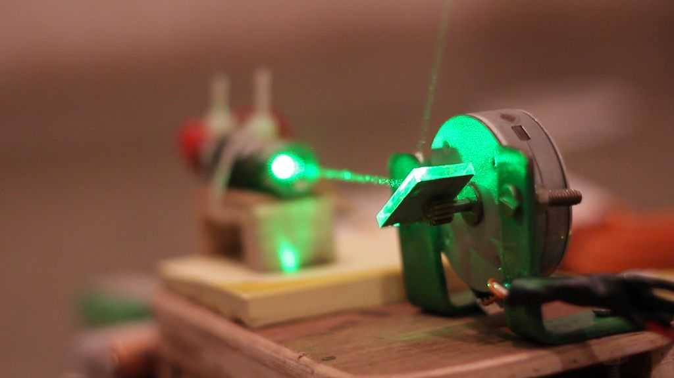

Lorsque l’utilisateur coupe l’une des cordes, cette interruption reflète sur le gant blanc une petite quantité de lumière qui est captée par une photorésistance. Ce capteur transmet, en fonction de l'intensité lumineuse, un signal analogique à la carte Arduino. Cette information est traitée par la carte Arduino qui fait une association avec la position du moteur. Cette position est rattachée à une note (do, ré, mi, fa, etc.) et en fonction de la hauteur à laquelle l’utilisateur coupe la corde de la harpe, le timbre de la note sera différent.
La carte Arduino transmet, à travers un convertisseur USB-MIDI, cette information à un ordinateur qui va émettre le son. L’utilisateur peut choisir une bibliothèque musicale dans le logiciel Garage Band, pour choisir le type d’instrument que l’on souhaite faire entendre.
On utilisera des haut-parleurs pour amplifier les sons émis par l’ordinateur, et une machine fumigène pour rendre visible les cordes du laser.
Enfin, nous avons installé un switch pour changer le type d’alimentation électrique, soit par la pile, soit par le réseau électrique.

Schéma de la harpe laser

Présentation du premier prototype de notre harpe laser
lors de la Fête des Sciences du Lycée Franco-Mexicain

Choix des composants
Durant la conception et la réalisation de ce projet, le choix de plusieurs composants a été nécessaire selon nos besoins. Nous avons pris en compte les caractéristiques techniques et le cout. Ci-dessous, la présentation des principaux composants et la justification de leur utilité.

Composant | Justification | image
Moteur pas à pas  Type: bipolaire  4 bobines  Courant : 2,4A  Tension : 2,4V  Pas de 0.9º | Ce moteur permet de régler de  manière précise le pas, pour obtenir une position des cordes bien définie | 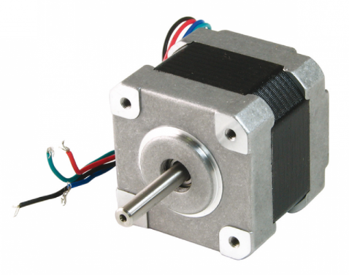
Convertisseur MIDI-USB | Ce convertisseur permet  d'alimenter la bibliothèque  musicale du système. | 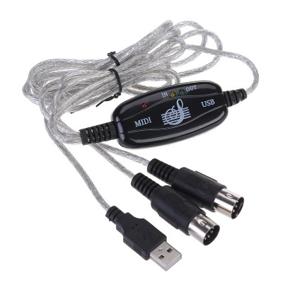
Machine à fumer | La machine a fumée permet  d'améliorer la visibilité du faisceau laser. | 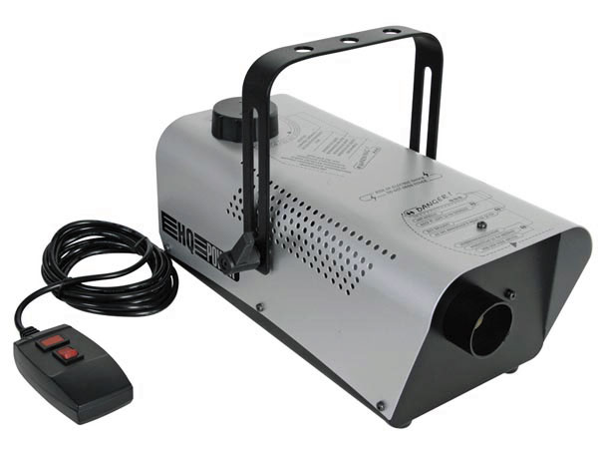
Carte Arduino MEGA  Entrées :  38 digitales (12 PWM)  15 analogiques  2 ports serials | C’est une carte de programmation essentielle à ce projet.  Le nombre d'entrées est suffisant pour notre projet (9 analogiques, 8 entrée, 11 sorties digitales et 1 port serial) | 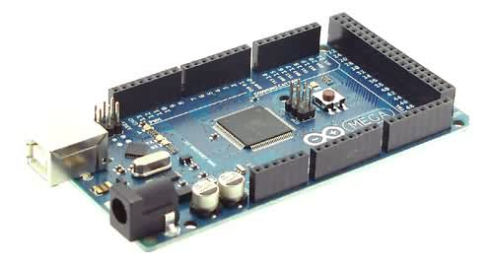
Laser 3,7v/0,3A  Longueur d'onde  émise environ 530nm | Le rayon laser vert à longueur  d'onde 530 nm a été choisi car mieux détecté par le capteur  d'intensité lumineuse.  On a choisi une puissance P=1,1W pour rendre plus visible le laser et ne pas être trop dépendants de l’obscurité ambiante. | 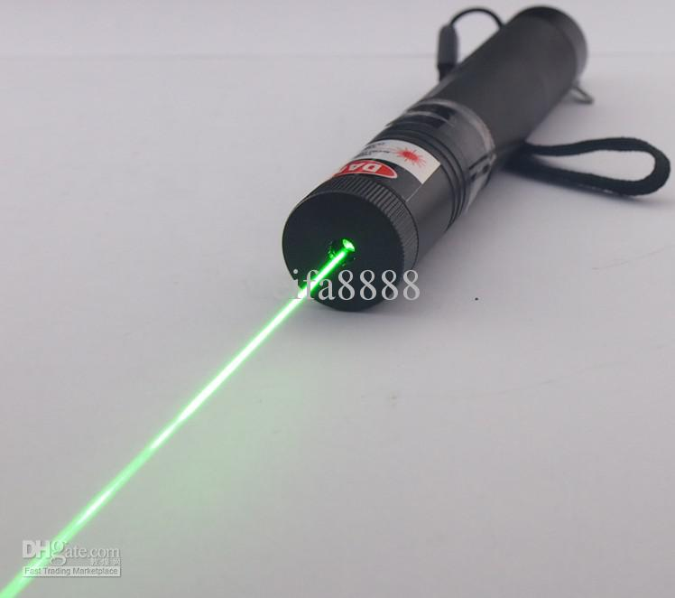
Photorésistance 1KΩ | La photorésistance varie sa résistance en  fonction de la luminosité d’un  milieu pour détecter des  variations de lumière, | 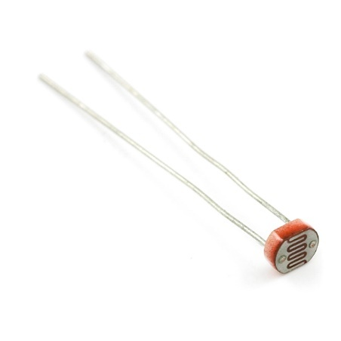
Logiciel Garage Band | Ce logiciel permet à l'utilisateur de choisir une gamme importante de sons de plusieurs instruments. Facile à utiliser. App gratuite sur Mac. | 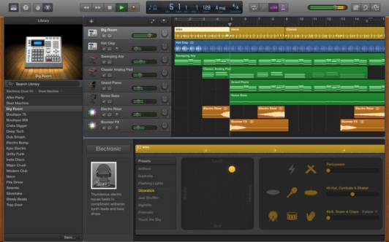
EasyDriver v4  Alimentation : de 7 à 30v | C’est un driver pour moteur pas à pas qui permet de contrôler et d’améliorer la précision du pas. | 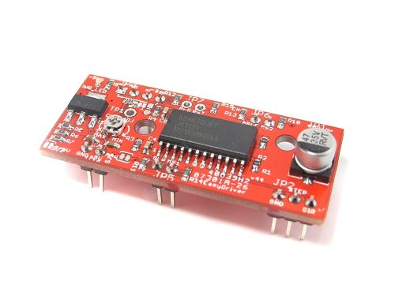
-Transistors  .STGB14NC60K  . 2n2222  -Fusibles  -Régulateur de tension LM337 9V-0,5A  -Potentiomètre 10Kohms | Les transistors sont à la sortie de l’Arduino En utilisant le montage Darlington, avec les transistors, on arrive à commander le laser à s’allumer et s’éteindre rapidement en fonction de la vitesse définie sur la programmation. Les autres composants ont la tâche de faire le pont entre les composants principaux.  Fonction Distribuer
Capteur d’ultrasons Arduino  – Alimentation : 5v.  – Consommation en utilisation : 15 mA.  – Gamme de distance : 2 cm à 5 m.  – Résolution : 0.3 cm.  – Angle de mesure : < 15°. | Compatibles avec la carte arduino, ils nous permettent de localiser la position de la main en hauteur sur la corde et ainsi d'associer les timbres avec la note. | 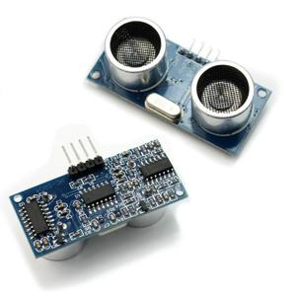
Plaque en Cuivre pour imprimer le circuit électronique. | On réalise le circuit imprimé assurant la distribution de tension du système | 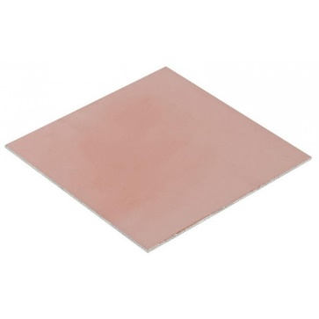
Solidworks | Logiciel permettant de réaliser la conception de toutes les pièces supports du système. Ces pièces seront ensuite fabriquées sur l'imprimante 3D et la découpe Laser.
Batterie  U=7,4  Q=4200mA.h | Cette batterie permet une autonomie de 6 heures du système.

Assemblage

Le fonctionnement du moteur et de la photorésistance ont été testés à part pour définir les branchements correct. Pour identifier les fils qui appartenaient à la même bobine, on a utilisé le document technique du composant. On a pu ainsi connecter correctement le moteur à la carte Arduino MEGA.

Pour tester le fonctionnement de la photorésistance, on utilise un ohmmètre qui mesure la variation de la résistance. On branche la photorésistance à l'ohmmètre en présence de lumière et on effectue la lecture de la valeur, ensuite on couvre la photorésistance pour éviter le passage de lumière sur celle-ci. On constate que plus la lumière est intense, moins la valeur de la résistance en ohms est affichée et vice-versa.
Ensuite, les composants électroniques ont été assemblés sur la PCB d'après le schéma électronique et le schéma de câblage. On a adapté leur position pour avoir une meilleure réflexion du laser, ainsi qu'une meilleure détection de la lumière réfléchie par le gant vers la photorésistance et le capteur d’ultrasons.

De même, on a associé une photorésistance et un capteur ultrason à chaque corde. On a utilisé 8 photorésistances et 8 capteurs d’ultrasons pour pouvoir avoir une échelle musicale complète.

Ensuite on a réalisé sur Solidworks les supports du moteur, du laser, du miroir, des capteurs.

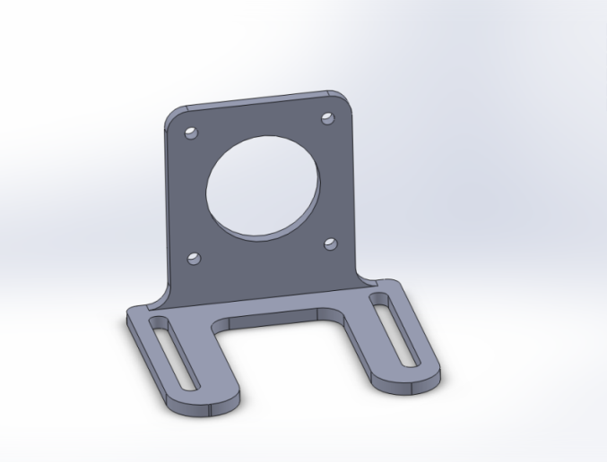
Support du moteur

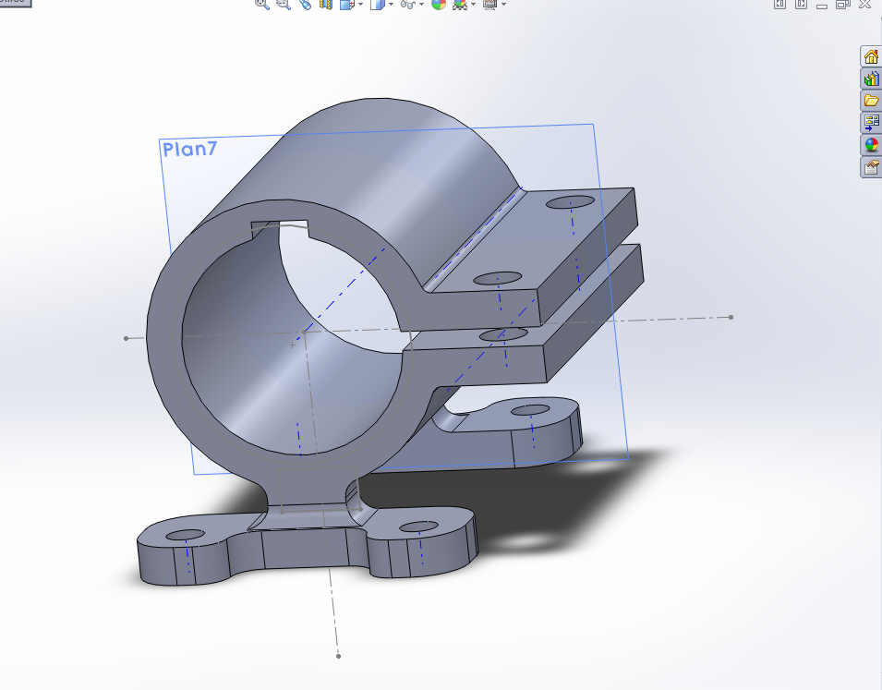
Support du laser

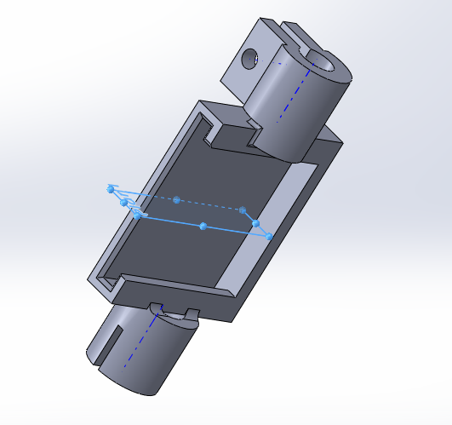
Support du miroir

Support des capteurs

Pour connaître l’encombrement et la disposition des composants, nous avons fait l'assemblage sur Solidworks.

Programmation, algorithme

Pos_mot est la variable qui détermine la position du moteur. Elle varie de 0, 1, 2, 3, 4, 5, 6. Chaque position varie de 13,5º, par conséquence on a un arc de 94,5º au total.

Laser_on indique si le laser est allumé ou éteint.

Dis indique la distance entre le capteur d’ultrasons et la main lorsqu'elle coupe la corde.

Début

Lire Post_mot

Post_mot=0?
Changer à Pos_mot=o
Jouer la note désignée
…
Laser_on=1
Pos_mot=1
Laser_on=0
Association de distance Dis à une note

Variation de Photo?
Laser_on=1

Note
 | Octaves
 | 0 | 1 | 2 | 3 | 4 | 5 | 6 | 7
C Do | 18 | 24 | 30 | 3C | 48 | 54 | 60 | 6C
D Re | 1A | 26 | 32 | 3E | 4A | 56 | 62 | 6E
E Mi | 1C | 28 | 34 | 40 | 4C | 58 | 64 | 70
F Fa | 1D | 29 | 35 | 41 | 4D | 59 | 65 | 71
G Sol | 1F | 2B | 37 | 43 | 4F | 5B | 67 | 73
A La | 21 | 2D | 39 | 45 | 51 | 5D | 69 | 75
B Si | 23 | 2F | 3B | 47 | 53 | 5F | 6B | 77

Codage des notes d MIDI en hexadécimal

Les notes musicales de chaque corde ont été choisies en fonction d’une octave complète. Les valeurs prises pour chaque note dans la programmation de la harpe ont été converties au système hexadécimal. Ces valeur sont une norme universelle établie par le « MIDI World Association » et sont toutes les mêmes pour tous les instruments MIDI. Ainsi, la fréquence fondamentale de la note est prise par le logiciel de bibliothèque MIDI et les harmoniques sont automatiquement sélectionnées par ce dernier en fonction de l’instrument définit. De ce fait, on obtient une richesse de sons qui dépend du logiciel de bibliothèque MIDI, dans notre cas Garage Band. En plus, ce logiciel nous permet d’enrichir encore plus les sons avec des effets (réverbération, delay, chorus, distorsion, etc)

...
Cette partie indique une répétition des mêmes actions indiquées à la page précédente, mais la seule chose que l’on change à chaque fois est la variable Pos_mot qui va de 0 à 7. Après avoir atteint Pos_mot=7, les indications se répètent en changeant Pos_mot de 7 à 1. Enfin on revient au début pour commencer toute la programmation à nouveau.

Debut
Lire Dis

0<Dis<11

Jouer la note 1 de Pos_mot 0

11<Dis<22
Association de distance Dis à une note

Jouer la note 2 de Pos_mot 0

FIN
Jouer la note 6 de Pos_mot 0
Jouer la note 7 de Pos_mot 0
55<Dis<66
********

********

Cette partie indique la répétition de la vérification de l’appartenance de Dis dans l’un des intervalles déterminés, pour pouvoir jouer une note. On a déterminé que la hauteur maximale de confort de l’utilisateur pour couper une corde est de 77cm. On a aussi déterminé que pour chaque corde il y aurait 7 notes différentes. Il faut donc 7 intervalles de 11cm pour chaque son.

Schéma électrique
Schéma électrique avec les noms des composants avec une fonction du logiciel Fritzing.
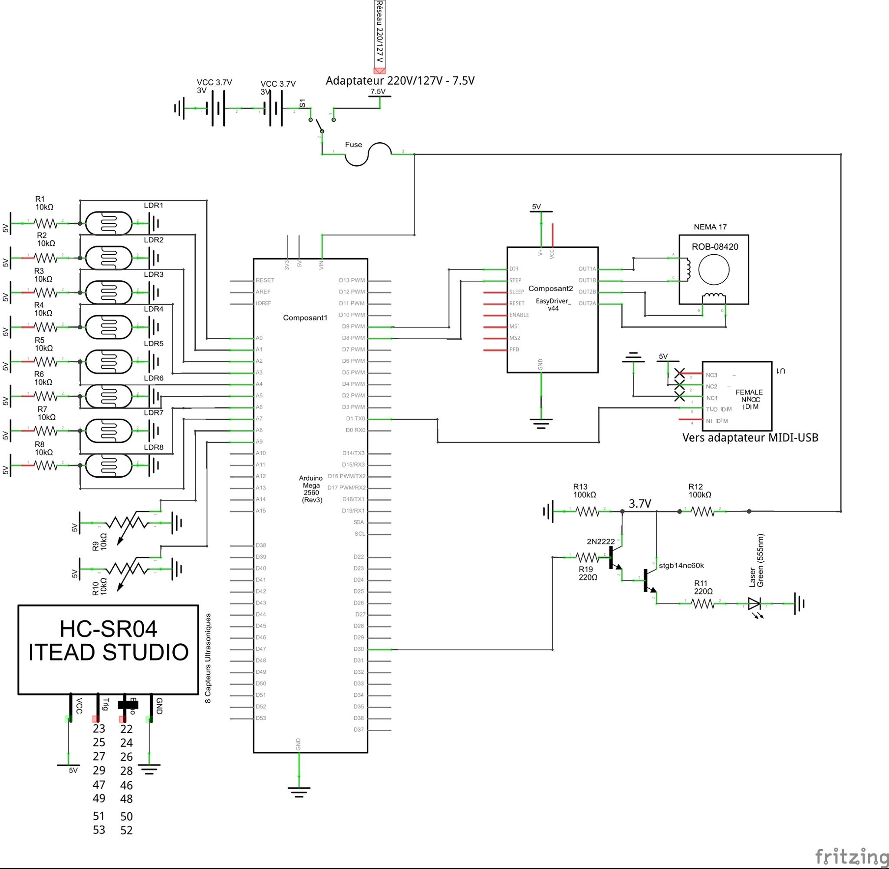

Commentaires sur le schéma :

Alimentation:
- On utilise un switch à deux positions pour permettre l'alimentation du système par des batteries ou par le réseau électrique. Un fusible est utilisé pour protéger le système contre surcharges et court-circuits.
- Le système est alimenté en 7.5V lorsqu'il est branché au réseau et à 7,4 V quand il est en autonomie sur les batteries. Cette alimentation est repartie à l’Arduino et au laser, où l’Arduino s’alimente directement à 7.5V mais le laser, par l’intermédiaire d’un pont diviseur de tension, s’alimente à 3.6V
Acquisition:
- Les capteurs ultrasoniques HC SR 04 sont utilisés pour mesurer la distance à laquelle la corde laser est coupée (ils se composent d’une sortie –trig- et une entrée –echo-)
- Pour la captation de lumière, on a utilisé un pont diviseur afin d’obtenir une tension en fonction de la lumière captée par la photorésistance.
- On a utilisé un potentiomètre pour obtenir une tension de référence pour définir la sensibilité du système.
- On a utilisé un potentiomètre pour obtenir une tension en fonction de la position du moteur
- La tension sur les capteurs de lumière arrive à l’Arduino dans les entrées A0 à A7.

Communication:
- Quand la variation de la lumière sur la photorésistance est validée, la distance main-capteur se mesure et le serial communication (port TX) avec le MIDI transmet la note vers l’ordinateur.
- En utilisant le montage Darlington, avec les transistors, on arrive à commander le laser à s’allumer et s’éteindre rapidement en fonction de la vitesse définie sur la programmation (2N2222). De même ce montage peut tenir la tension d’alimentation du laser. (STGB14NC60JK)
- On utilise le module EasyDriver pour commander le moteur, en fonction de la direction et du nombre des pas. On utilise des pas complets (0,9°)

Phénomènes physiques

Principe du laser

Principe physique.
En physique, on appelle excitation tout phénomène qui sort un système de son état de repos pour l'amener à un état d'énergie supérieure. Le système est alors dans un état excité. Cette notion est particulièrement utilisée en physique quantique, pour laquelle les atomes possèdent des états quantiques associés à des niveaux d'énergie. On regroupe les différents états de même énergie sous le nom de "couches". Ces couches sont appelés K, L, M, N. Un atome est dans un niveau excité lorsque son énergie est supérieure à celle de l'état fondamental.

L’état excité étant instable, l’électron va, tôt ou tard, revenir à sa couche électronique initiale. Ce faisant, il libère l’énergie qui lui a été nécessaire pour changer de couche électronique sous forme d’un photon.
Le photon qu'il émet est une quantité d'énergie qui sera captée par un autre électron, qui lui-même s'en débarrassera aussitôt en émettant lui-même un photon, et ainsi de suite. C'est ainsi qu'une circulation de photons se crée d'électrons en électrons. Ce phénomène répété de manière successive constitue un rayonnement.
Lorsqu'un atome passe d'un état stationnaire à un autre, le quantum d'énergie E qu'il perd (ou qu'il gagne) est émis (ou absorbé) sous forme d'une radiation électromagnétique de fréquence telle que E = h*f
Chaque "orbite" que peut avoir l'électron est alors une orbite d'énergie fixée et de rayon donné.

Fonctionnement du laser

Le milieu actif est composé d´un matériau solide, liquide ou gazeux. Comme vu plus haut, la lumière laser est créée à partir d´une émission stimulée d´électrons, c´est-à-dire qu´il va falloir porter préalablement le milieu actif dans un état excité. Au départ, le milieu actif est dans un état non excité. Ses électrons sont dans un niveau stable.
Si la source d´énergie est suffisante, elle est capable d´amener la majorité des atomes dans un état excité: on dit qu´il y alors inversion de population. L´inversion de population va favoriser le processus d´émission stimulée. En effet, un photon aura ainsi plus de chance de rencontrer un électron situé sur un niveau supérieur. Cependant, cela n´est pas suffisant à produire un faisceau laser. C'est pour cette raison que l'on va placer le milieu actif entre deux miroirs permettant ainsi l'amplification du phénomène. La cavité entre les miroirs est appelée cavité résonante. Les photons vont donc parcourir des allers-retours entre les miroirs augmentant ainsi la production de photons par émission stimulée. Une partie seulement des photons traversera le miroir semi réfléchissant produisant ainsi des faisceaux laser. Ce faisceau sera monochromatique, d’une seule direction et concentré dans l’espace.

1e problème
Problématique: La réflexion du rayon laser sur le miroir diminue l’intensité lumineuse du faisceau et provoque un manque de visibilité des cordes du laser pour l'utilisateur. Comment faire pour minimiser cette perte ?

Solutions
D’après les conseils d’un professeur de physique( Mr Orgas), nous avons appris que si on utilisait un oscilloscope, un laser de puissance P=1,11W, un miroir, et un capteur de mesure de puissance lumineuse, et si on faisait réfléchir le faisceau laser sur un miroir en le dirigeant vers le capteur, ce dernier étant connecté à l’oscilloscope, on pourrait observer sur l’oscilloscope une courbe de la puissance obtenue du faisceau réfléchi. L’aire sous la courbe obtenue aurait une valeur très proche à 1,11. Ce qui nous montrerait que les pertes de puissance du laser seraient négligeables après réfléchissement du miroir.
De plus, un miroir est le plus souvent un élément de verre de forme particulière dont une des faces est traitée de manière à réfléchir la lumière incidente mais peut aussi être une surface réfléchissante seule.
Il y a des miroirs que la lumière ne traverse pas le verre, aussi connus comme miroir télescope, dont leur couche métallique se trouve placée avant le verre. Pour augmenter la performance de la réflexion on a utilisé dans notre montage un miroir de première surface.

2e problème
Il y a certains facteurs qui affectent la performance des photorésistances :
1.- sa sensibilité varie en fonction de la quantité de lumière du milieu ambiant.
2.- la réponse de la photorésistance varie selon la longueur d’onde du faisceau émis
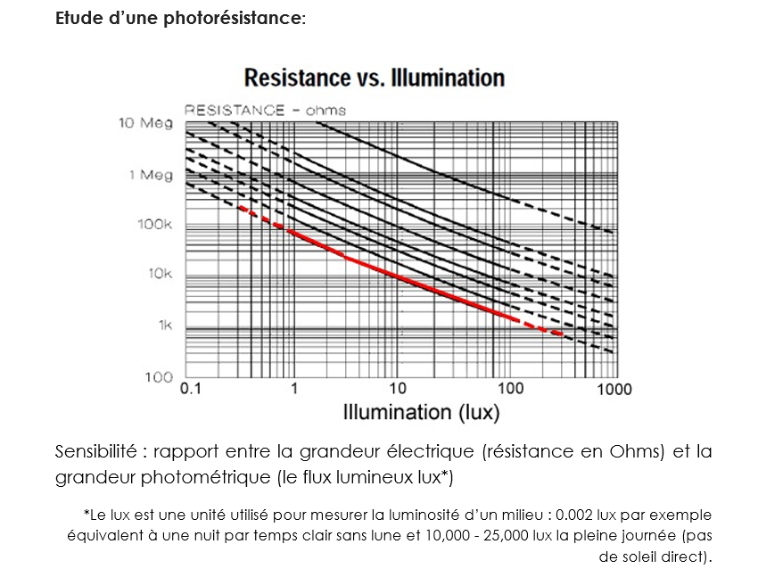
Pour que notre photorésistance soit performante, la couleur du laser joue un rôle important. Quelle couleur choisir ?

La valeur de la photorésistance varie par rapport à la quantité de lumière du milieu ambiant, plus il y a de lumière dans le milieu, plus la valeur de la photorésistance augmente.
On peut en déduire que le point optimal est le sommet de notre courbe, qui comprend les longueurs d’onde comprises entre 500-600 nanomètres. Celles ci correspondent aux longueurs d’ondes vertes , ce sera donc notre choix concernant la couleur du faisceau laser.

3e problème
Y a t-il des problèmes de sécurité à utiliser un laser puissant ?

Solution
Etant donné que l’on travaille avec un laser de classe 3b (supérieur à 2), on doit respecter les règles suivantes :

Conclusion

Ce projet a représenté pour nous, l’opportunité de mettre en pratique toutes nos connaissances acquises au cours des années précédentes. Il nous a permet d‘explorer plusieurs domaines des sciences tels que la physique, l’électronique, l’informatique et la mécanique ; de même les arts visuels. Ainsi, nous avons pu constater que nous pouvons créer un spectacle lumineux en utilisant les propriétés du laser et de la réflexion de la lumière.
Les mots ne peuvent pas exprimer à quel point nous sommes heureux d’avoir participé à cette entreprise d’ingénieur. Il est vrai que l’élaboration de ce projet n’a pas été facile, nous avons eu beaucoup de difficultés à affronter mais elle nous a démontré la véritable valeur du travail en équipe.

Documents techniques et calculs

Moteur pas à pas
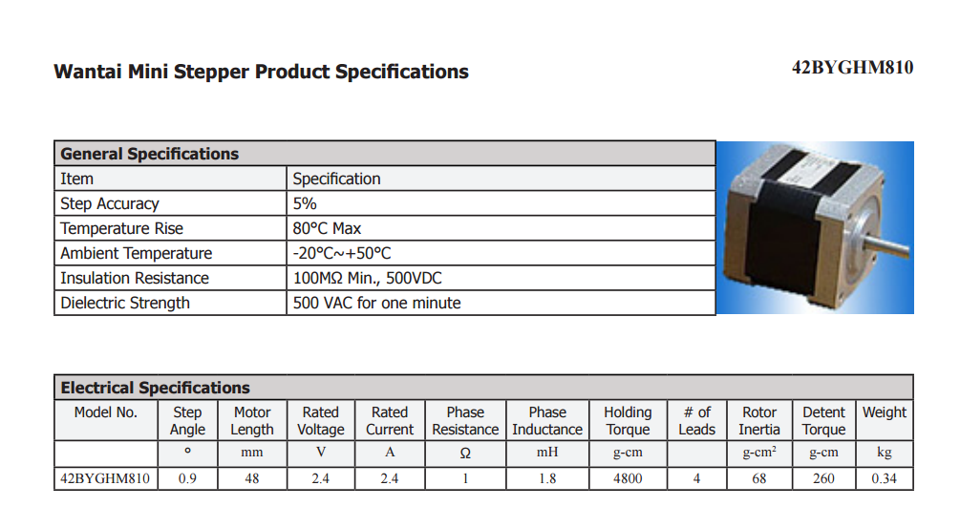

Female MIDI Jack
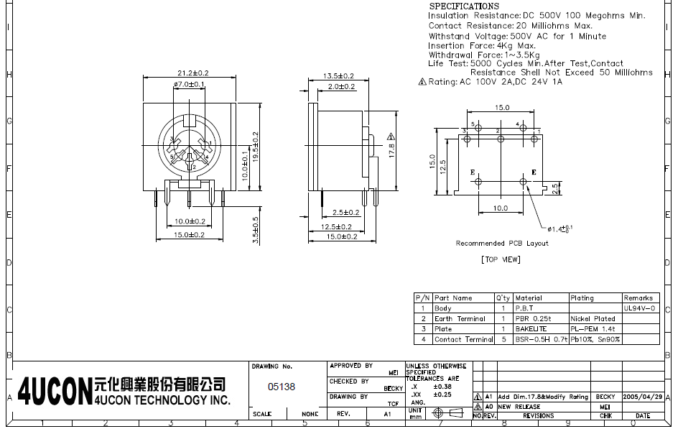

Potentiomètre
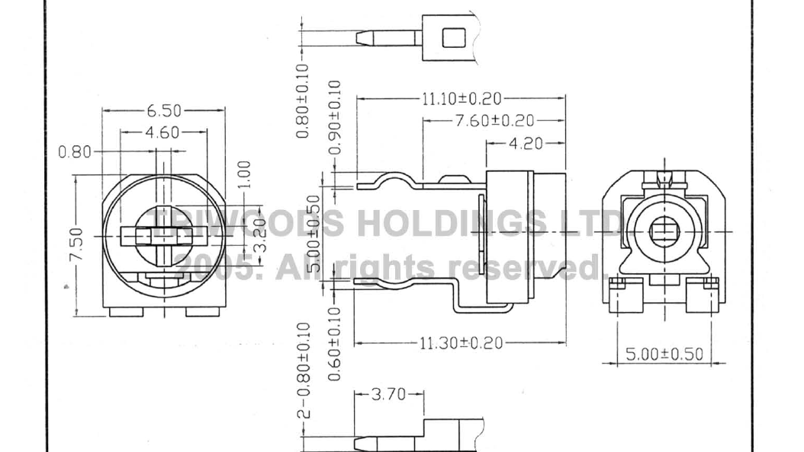

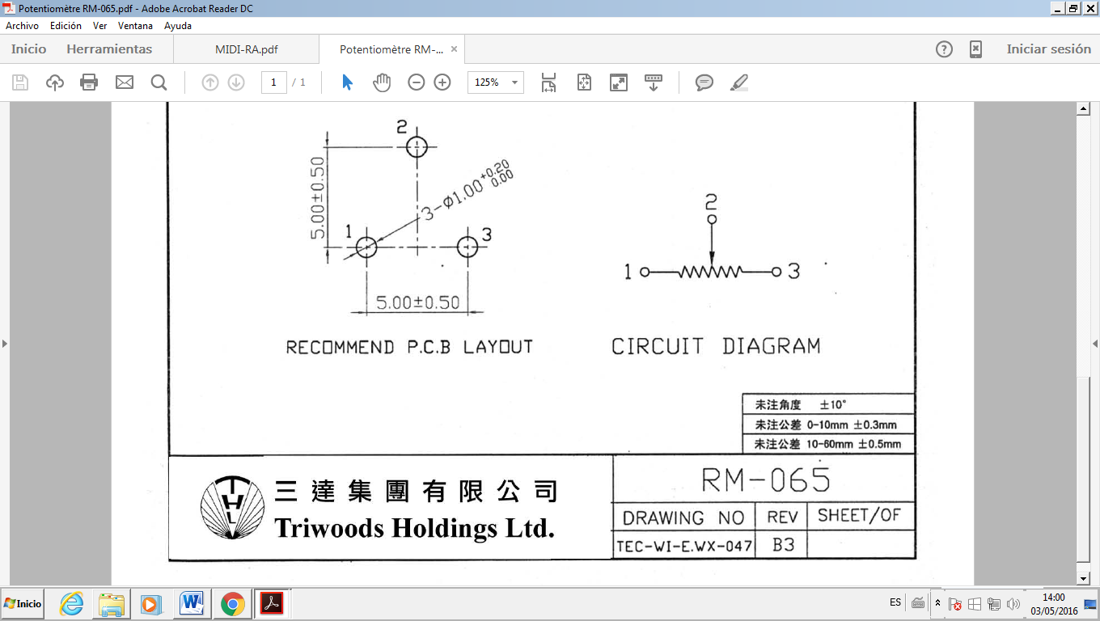

Driver

Capteur d’ultrasons
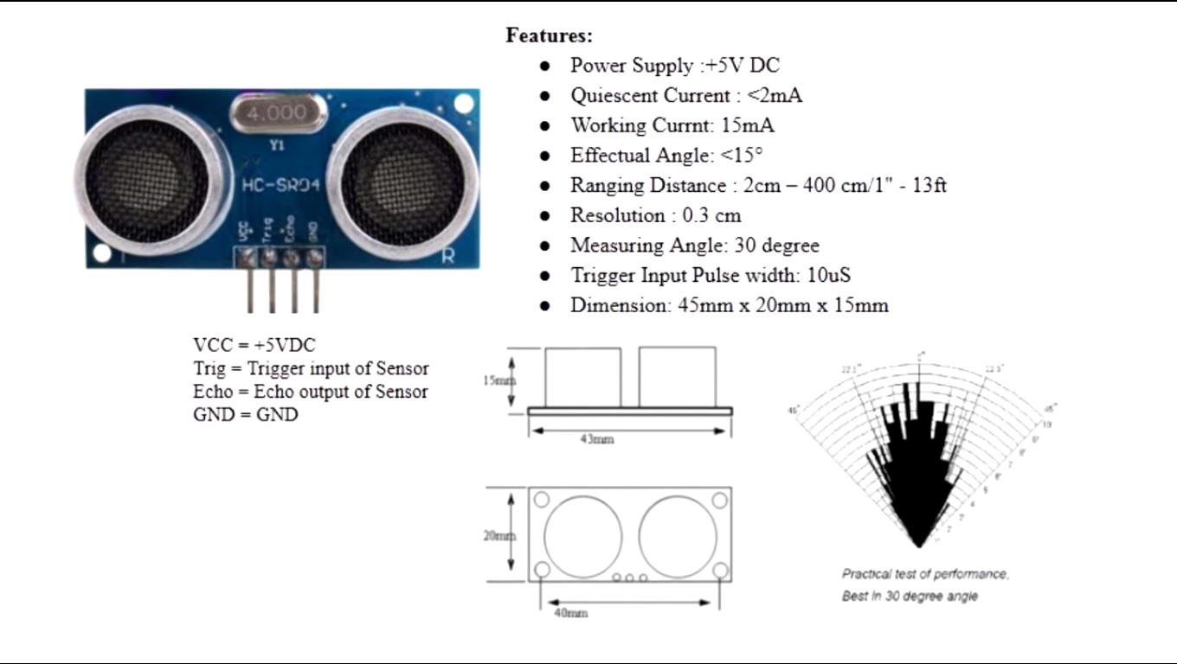

Laser

Calcules
Annexe Calculs batterie :

- Batterie :
- 1 Ultrafire li-ion : U=3,7V Q=4200 mAh en charge maximale
- 1 Ultrafire li-ion : U=3,7V Q=4700 mAh en charge maximale

Caracteristiques batteries (en série)
- U_{bat} = 3,7 + 3,7 = 7,4 V
- Q_{bat} = 4200 mAh (on prend en compte la valeur la plus inferieure)

Consommation système :
- I_{laser} = 0.36 A
- I_{moteur} = 0.21 A
- I_{arduino} est négligeable
- I_{système} = 0.36 + 0.21 = 0.57 A soit 570 mA

Autonomie système :
- Q = I*t
- t=Q/I
- t = 4200/570 = 7.36 h soit 7h 21

- Simulation pont diviseur

- R₁ = 10 kOhm
- R₂ est la photorésistance, ici, variant de 0 à 1 MOhm
- V_{out} est la tension en fonction de la photorésistance

- Valeurs extrêmes :
- V_{out} à 0V donc en condition d’obscurité.
- V_{out} proche de 5V donc en condition de lumière très intense.

- Montage pour vérifier V_{out} dans lumière ambiant
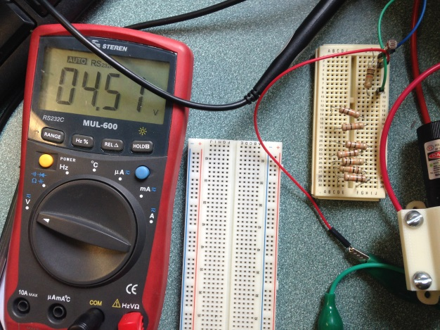

- Montage pour vérifier le comportement des photorésistances dans des conditions d’obscurité
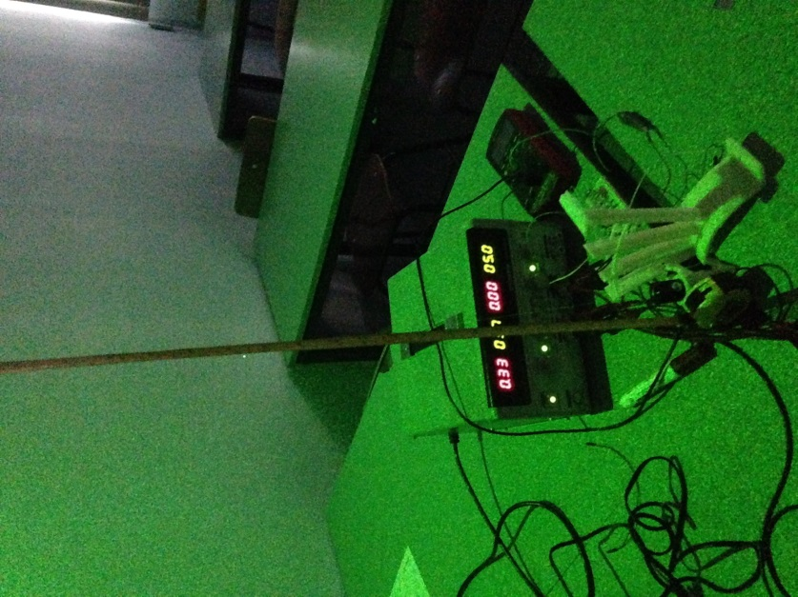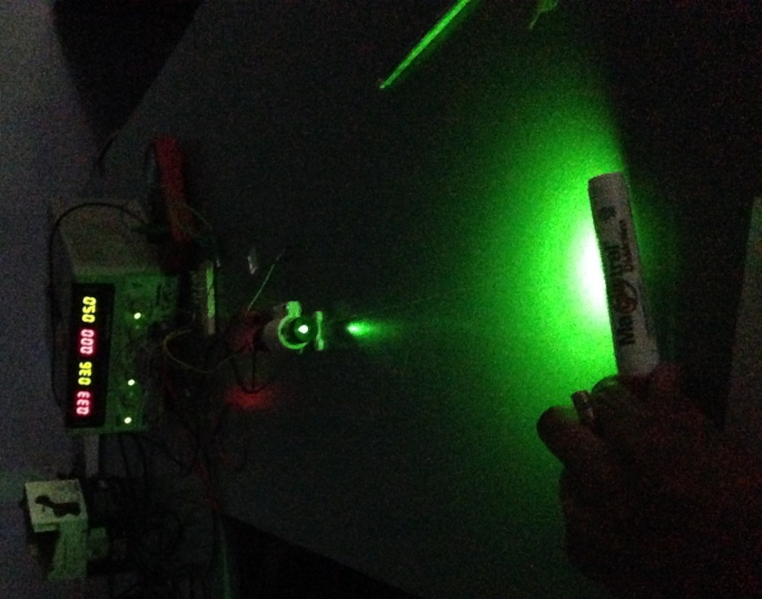

- Montage pour vérifier le comportement des potentiomètres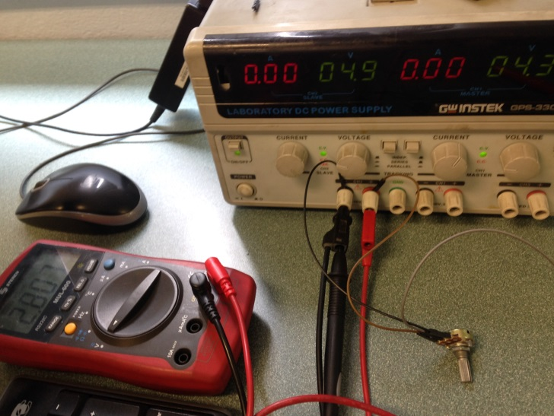

- Montage pour vérifier la consommation électrique du moteur
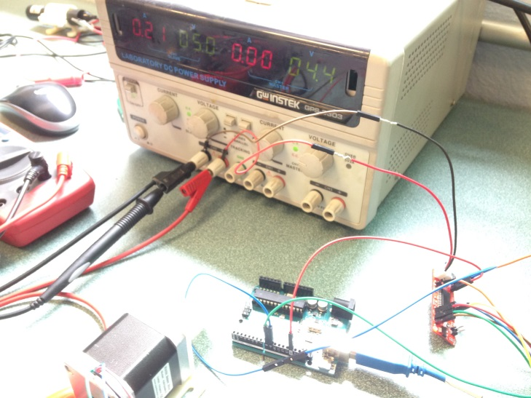

- Impression pièces en 3D (20 x 20 x20 cm. Imprimante 3D LFM)
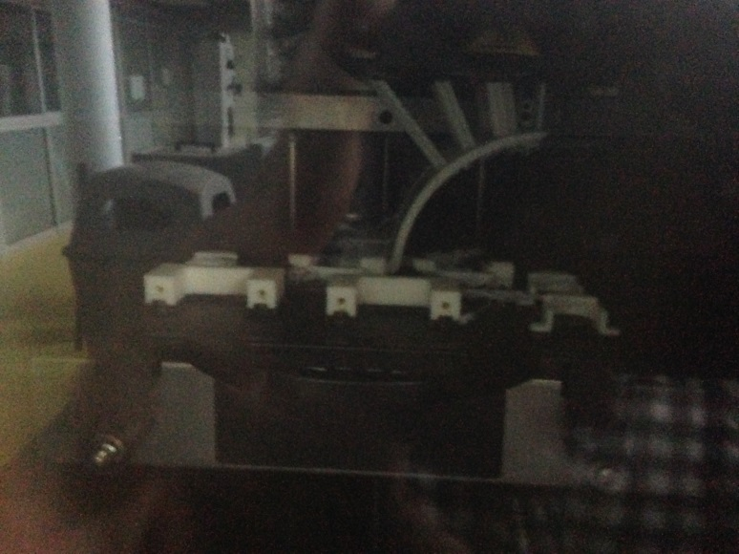

Modèle pour la construction
Pour la construction de la pièce qui tient les capteurs, on a utilisé le logiciel « GEOGEBRA » pour déterminer quel angle, par rapport à l’horizontale, on devait placer les capteurs.
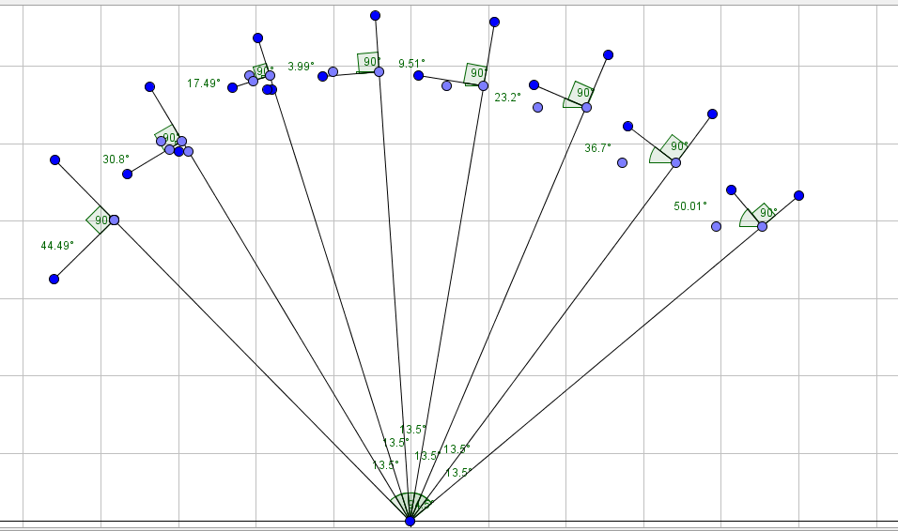
Foyer de réflexion miroir
Capteur d’ultrasons
Rayon laser

